МИНИСТЕРСТВО НАУКИ И ВЫСШЕГО ОБРАЗОВАНИЯ
РОССИЙСКОЙ ФЕДЕРАЦИИ
федеральное государственное автономное образовательное учреждение высшего образования «Санкт-Петербургский политехнический университет Петра Великого»
(ФГАОУ ВО «СПбПУ»)

Институт среднего профессионального образования

ОТЧЕТ ПО ЛАБОРАТОРНОЙ РАБОТЕ

по дисциплине: «МДК 04.01»

Студент группы № 24290907/3092

Масленникова Полина
Вариант 17

Преподаватель: Иванова Д.В.

Санкт-Петербург
2025 г.
Цель работы: Познакомиться с основными элементами управления (виджетами) и приобрести навыки проектирования графического интерфейса пользователя.
Список функционала с ранжированием:
- Вход
- Вызов такси для питомца
- Быстрая кнопка вызова такси
- Услуги ветеринара
- Услуги грумера
- Продукция (игрушки, корм, лежанки, лакомства, одежда для питомцев)
- Сотрудники (водители, грумеры, ветеринары)
- Корзина
- Заказы
- Данные аккаунта
- История компании
- Миссия
Сценарий работы: Чтобы заказать такси своему питомцу, пользователю необязательно быть зарегистрированным на сайте. Однако, если он хочет воспользоваться более широким выбором функций, то он должен зарегистрироваться. Зарегистрировавшись один раз – сайт запоминает пользователя, поэтому при надобности пользователь может попасть в свой личный кабинет прямо с главной страницы. Перейдя на вкладку с продукцией, пользователь может выбрать любой понравившийся товар и, нажав на кнопку “Добавить в корзину” добавить товар в корзину. А после, перейдя в личный кабинет, сделать заказ, нажав на кнопку “Оформить заказ”. При нажатии на ссылку с акциями на услуги, там будет находиться информация со всеми актуальными скидками для пользователя. Также как и с продукцией, пользователь может перейти на вкладку с услугами, выбрав нужную, он может нажать кнопку “Заказать услугу”, а также с помощью текстовых полей добавить комментарий: какого размера питомец, нужно ли привезти сотруднику дополнительные вещи для питомца и так далее.

Навигационная схема
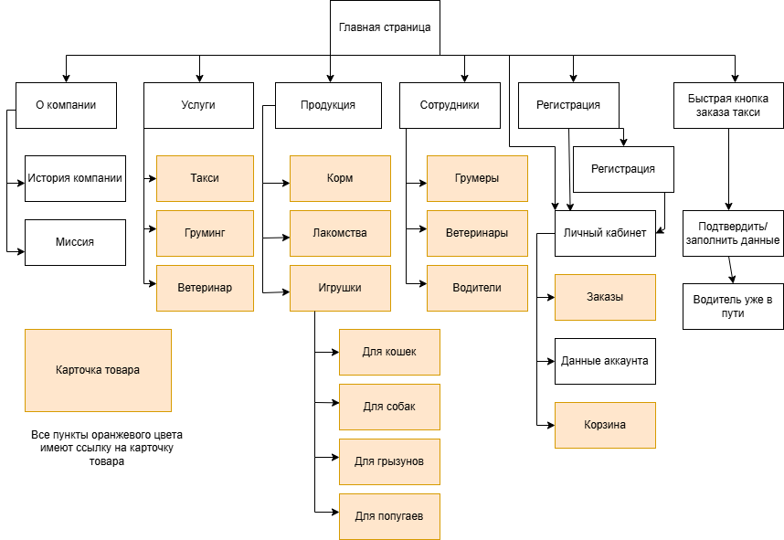
Регистрация
Макеты графического интерфейса пользователя
Макет 1:
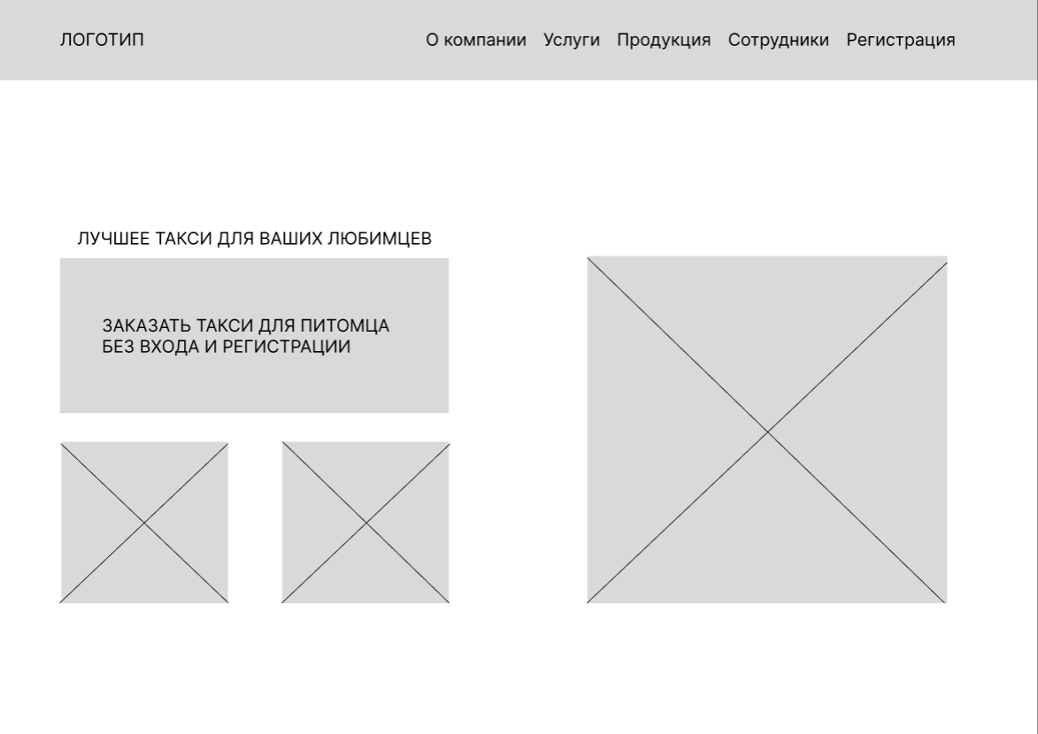
Название поля | Тип | Условия видимости | Условия доступности | Описание
Логотип и название | Кнопка | Виден всем | Доступен всем | Начальная страница
Регистрация | Ссылка | Виден всем | Доступен всем пользователям | Переводит на страницу входа и регистрации
Быстрая кнопка заказа такси | Кнопка | Виден всем | Доступен всем пользователям | Переводит на страницу быстрого заказа такси без входа и регистрации
О компании | Кнопка | Виден всем | Доступен всем пользователям | Переводит на страницу с информацией о компании
Продукция | Кнопка | Виден всем | Доступен всем пользователям | Переводит на страницу с продукцией
Услуги | Кнопка | Виден всем | Доступен всем пользователям | Переводит на страницу с выбором услуг
Фотографии питомцев | Кнопка | Виден всем | Доступен всем пользователям | Показывает фотографии питомцев пользователей
Сотрудники | Кнопка | Виден всем | Доступен всем пользователям | Переводит на страницу со всеми сотрудниками

Макет 2:
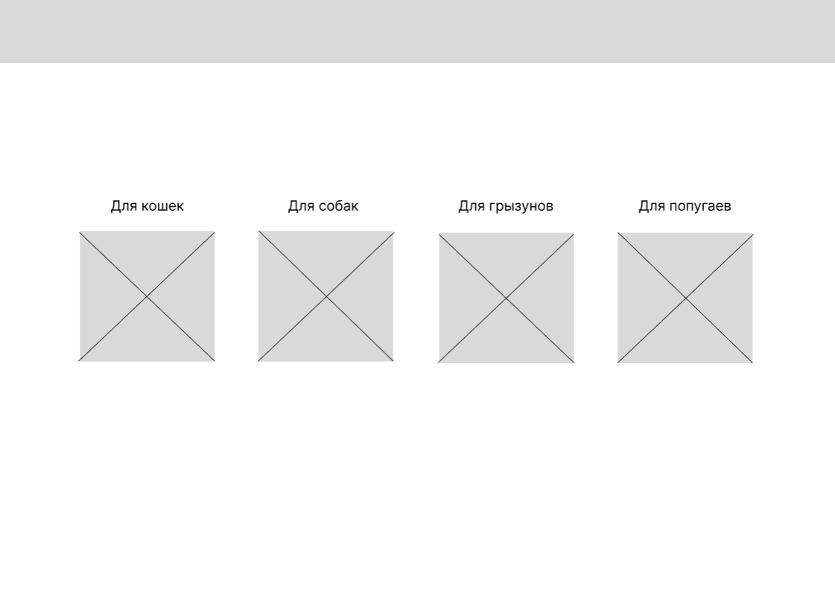
Название поля | Тип | Условия видимости | Условия доступности | описание
Для кошек | Ссылка | Виден всем | Доступен всем пользователям (Редактирование/добавление ассортимента доступно только разработчикам) | Ссылка на другую страницу сайта
Для собак | Ссылка
Для грызунов | Ссылка
Для попугаев | Ссылка

Макет 3:
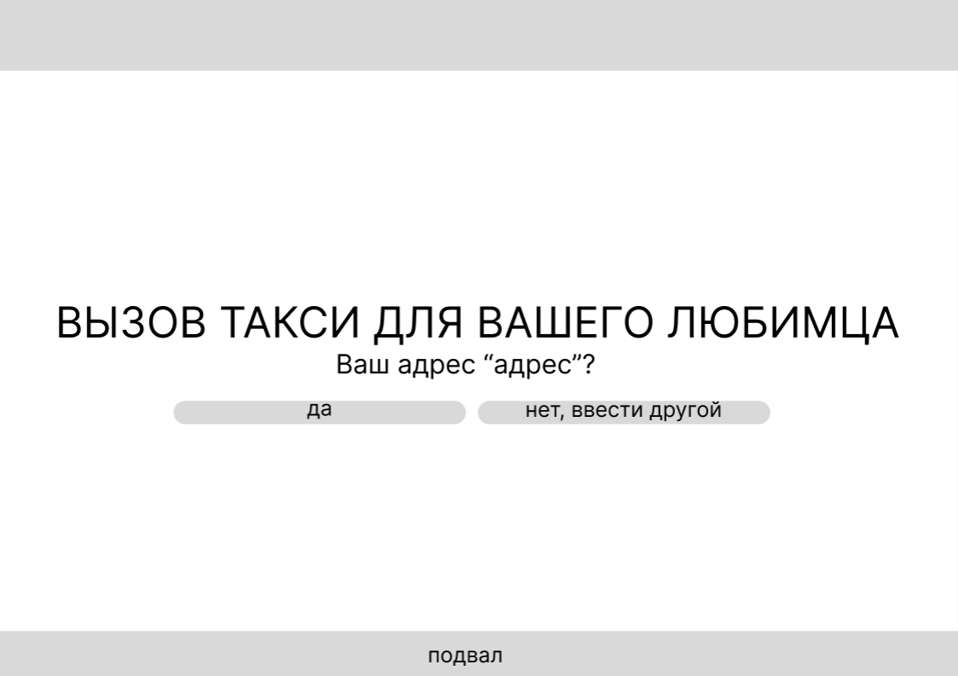
Название поля | Тип | Условия видимости | Условия доступности | Описание
Да | Кнопка | Виден всем | Доступен всем | Пользователь соглашается с выбранным адресом. После пользователю открывается окно, в котором он вводит пункт назначения.
Нет, ввести другой | Кнопка |  |  | Пользователь отказывается от выбранного адреса, при нажатии появляется окно, в котором пользователь вводит свой адрес.
Название поля | Тип | Условия видимости | Условия доступности | Описание
Логотип и название | Кнопка | Виден всем | Доступен всем | Начальная страница
Вход | Ссылка | Виден всем | Доступен всем пользователям | Переводит на страницу входа и регистрации
Быстрая кнопка заказа такси | Ссылка | Виден всем | Доступен всем пользователям | Переводит на страницу быстрого заказа такси без входа и регистрации
О компании | Кнопка | Виден всем | Доступен всем пользователям | Переводит на страницу с информацией о компании
Продукция | Кнопка | Виден всем | Доступен всем пользователям | Переводит на страницу с продукцией
Услуги | Кнопка | Виден всем | Доступен всем пользователям | Переводит на страницу с выбором услуг
Фотографии питомцев | Кнопка | Виден всем | Доступен всем пользователям | Показывает фотографии питомцев пользователей
Сотрудники | Кнопка | Виден всем | Доступен всем пользователям | Переводит на страницу со всеми сотрудниками
Для кошек | Ссылка |  | Доступен всем пользователям | Ссылка на другую страницу сайта
Для собак | Ссылка | Виден всем | Доступен всем пользователям | Ссылка на другую страницу сайта
Для грызунов | Ссылка | Виден всем | Доступен всем пользователям | Ссылка на другую страницу сайта
Для попугаев | Ссылка | Виден всем | Доступен всем пользователям | Ссылка на другую страницу сайта
Да | Кнопка | Виден всем | Доступен всем | Пользователь соглашается с выбранным адресом. После пользователю открывается окно, в котором он вводит пункт назначения.
Нет, ввести другой | Кнопка |  |  | Пользователь отказывается от выбранного адреса, при нажатии появляется окно, в котором пользователь вводит свой адрес.
Доказательство: принципы удобного пользования
1.Принцип простоты:
В моём проекте используется принцип простоты ещё в самом начале прямо на главной странице:

Прямо на главной странице у меня расположена кнопка для быстрого вызова такси: без регистрации пользователи могут вызвать быстрое такси для своего питомца, что облегчает поиск самой главной функции моей программы.
Также использование более сложных функций в моём проекте реализовано просто: в верху главной страницы у меня видны все возможные функции, а переходя на другие страницы, пользователь увидит простую навигацию, как например при вызове такси:

На макете показано, что при заказе такси пользователя встречает простой интерфейс, где нужно просто подтвердить/указать адреса.
2.Принцип видимости:
В моём проекте используется принцип видимости. Я создала в самом начале сценарий, который закрывает все потребности пользователя: главная задача (заказ такси) доступна сразу. На главном экране имеется большая и заметная кнопка «Заказать такси», при нажатии которой пользователь переходит на страницу, где нужно заполнить базовые данные. Это делает основную функцию проекта максимально видимой и доступной.
Навигация к дополнительным функциям. В верхнем меню на главной странице представлены разделы: «Услуги», «Продукция», «Вход», это позволяет пользователю легко понять, какие ещё функции доступны и где их найти.
Вывод: при выполнении работы я достигла своей цели: познакомиться с основными элементами управления (виджетами) и приобрести навыки проектирования графического интерфейса пользователя.

